Уважаемые налогоплательщики!

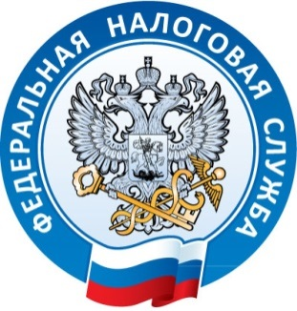
Межрайонная ИФНС России №1 по Краснодарскому краю напоминает:
О возможности получения государственных услуг ФНС России в МФЦ.
____________________________________________________
Продолжается этап добровольного декларирования гражданами активов и счетов за рубежом. До 28 февраля 2023 года гражданам предоставляется возможность добровольно задекларировать свои счета и вклады в заграничных банках, ценные бумаги, доли участия в иностранных организациях, иные финансовые активы, а также контролируемые иностранные компании.
______________________________________________________________________
Межрайонная ИФНС России №1 по Краснодарскому краю призывает:
Скажи « Нет!» зарплате в конверте! Каждый работник должен получать за свой труд официальные доходы. Только с белой зарплаты уплачиваются страховые взносы и формируется пенсия. В случае отказа работодателя от оформления трудовых отношений , вы можете обратиться в налоговую или трудовую инспекции, а также в Прокуратуру.
______________________________________________________________________
У налогоплательщиков есть возможность оперативного получения информации о возникшей недоимке и задолженности по пеням, штрафам, процентам с помощью СМС-сообщений или электронной почты от налоговых органов . Согласие можно представить в налоговую инспекцию лично , по почте, в электронной форме или через Личный кабинет налогоплательщика на сайте ФНС России.
______________________________________________________________________
Необходимо оплатить задолженность по налогам! Неисполнение обязанностей по уплате налогов является правонарушением, за которое установлена ответственность – налоговая, административная и уголовная.

